

**Утвержден Протоколом № 8 от 29.07.2015г.**

**очередного заседания Попечительского совета**

**ГОДОВОЙ ОТЧЕТ**

**Фонда капитального ремонта общего имущества многоквартирных домов Липецкой области**

**за 2013-2014 гг.**

**г. Липецк**

**Оглавление**

1. Общий отчет о деятельности Фонда капитального ремонта общего имущества многоквартирных домов Липецкой области за 2013 год……………………………….**4**

2. Цели деятельности и задачи Фонда в 2014 году….........................................................**7**

3. Формирование правовых основ своевременного проведения капитального

ремонта общего имущества в многоквартирных домах Липецкой области…………………………………………………….....................................................**8**

4. Система управления и организационная структура Фонда ........................................**11**

5. Взаимодействие с органами государственной власти и органами местного

самоуправления Липецкойобласти по вопросам реализации программы капитального ремонта общего имущества в многоквартирных домах Липецкой области …………………....................................................................................................................**12**

6. Приобретение и внедрение программного продукта для внесения и учета данных собственников МКД Липецкой области, включенных в программу капитального ремонта 2014-2043гг, проведению капитальных ремонтов, формированию программ капитального ремонта...……………………………………………………………………**12**

7. Мероприятия по вводу данных о МКД и собственниках помещений

них…………………………………………………………………………………..............**14**

8. Административно-хозяйственная деятельность Фонда ............................................**14**

9. Решение вопроса по автоматизации процесса учета оплат собственников помещений в МКД взносов на формирование фонда капитального ремонта……………………………………………………………………………………..**16**

10. Организация работы с обращениями собственников помещений в

многоквартирных домах ...................................................................................................**17**

11. Отчет по работе со СМИ ……………………………………………………………...**18**

12. Реализация мероприятий программы по капитальному ремонту общего имущества в многоквартирных домах Липецкой области в 2014 году ……...................................**21**

13. Фотоотчет. Многоквартирные дома Липецкой области  
 до и после проведения капитального ремонта ………………………………...............**28**

14. Отчет по сбору средств собственников по оплате взносов на капитальный ремонт за 2014 год ……… ……………………………………………………………………….. **31**

**Приложения:**

**Приложение № 1** - бухгалтерский баланс за 2013 год;

**Приложение № 2** - отчет о целевом использовании средств за 2013год;

**Приложение № 3** - штатное расписание Фонда капитального ремонта Липецкой области на 2013 год;

**Приложение № 4** – отчет о расходовании денежных средств за 2014 год;

**Приложение № 5** – штатное расписание ФКР на 2014год;

**Приложение № 6** – бухгалтерский баланс за 2014 год;

**Приложение № 7** – протокол, смета административно-хозяйственных расходов;

**Приложение № 8** – аудиторское заключение за 2013 год;

**Приложение № 9** – аудиторское заключение за 2014 год.

**Приложение № 10** – структура Фонда капитального ремонта Липецкой области на 2014 г.

**Приложение № 11** – план развития Фонда капитального ремонта на 2015 год. Проблемные вопросы и пути их решения;

1. **Общий отчет о деятельности Фонда капитального ремонта общего имущества многоквартирных домов Липецкой области за 2013 год.**

Фонд капитального ремонта фактически приступил к работе со 2 декабря 2013г.

**За вышеуказанный период отделами Фонда была проведена следующая работа:**

**1.1. Административно-управленческий отдел:** составление и утверждение сметы расходов на 4 квартал 2013 года, разработка и утверждение штатного расписания приложение № 3), проведение собеседований с потенциальными кандидатами на должности Фонда, подбор персонала. Проведение переговоров с представителями компаний для приобретения программного обеспечения ЗАО «БАРС Груп», ОАО «Ростелеком», ООО «Фьюжнсофт», ООО «Центр автоматизации энергосбережения», проведение переговоров с банками по открытию специальных счетов регионального оператора. Прием граждан по личным вопросам, распространение во всех муниципальных образованиях Липецкой области регламента по взаимодействию с собственниками помещений многоквартирных домов. Разработаны и размещены на сайте Фонда капитального ремонта образцы протоколов общего собрания собственников. Представлен образец протоколасобрания жильцов. Проведены плановые объезды по многоквартирным домам, которые включены в план капитального ремонта на 2014 -2015 гг.

**1.2. Юридический отдел:** подготовка учредительных документов, регистрация Фонда капитального ремонта Липецкой области в Управлении Минюста России по Липецкой области, налоговых органах, открытие расчетного счета, разработка нормативно-правовой базы, разработка локальных правовых актов. Совместно с Управлением жилищно-коммунального хозяйства Липецкой области подготовлены изменения о сроках уведомления жителей о проведении капитальных ремонтов в Закон Липецкой области «О правовом регулировании некоторых вопросов в сфере капитального ремонта общего имущества в многоквартирных домах».

Подготовка должностных инструкций для сотрудников Фонда;

Подготовка для утверждения Положений о директоре Фонда, о Правлении Фонда, о Попечительском совете Фонда;

Консультирование населения по вопросам капитального ремонта многоквартирных домов;

Подготовка положений о внутреннем трудовом распорядке, о защите персональных данных, о работе с контролирующими органами, об оплате труда;

Консультирование сотрудников Фонда по правовым вопросам, касающимся деятельности Фонда;

Участие в совещаниях с руководством Управления ЖКХ Липецкой области по вопросам деятельности Фонда;

Проведение переговоров с сотрудниками Консультант + по вопросу установки правовой базы.

Подготовка информации о сроках предоставления отчётной информации о деятельности Фонда;

Правовое сопровождение заключаемых Фондом хозяйственных договоров;

Контроль и проведение платежей, осуществляемых Фондом в ходе своей хозяйственной деятельности;

Участие в разработке образцов протоколов общего собрания собственников многоквартирных домов об определении способа формирования фонда капитального ремонта;

Подготовка ответов на письменные обращения граждан;

Подготовка запросов в органы местного самоуправления касающиеся непосредственной деятельности Фонда;

Подготовка перечня нормативных правовых актов, касающихся деятельности Фонда, подлежащих утверждению в Администрации Липецкой области, Областным советом депутатов;

Подготовка проектов нормативных правовых актов Липецкой области в соответствии с требованиями ЖК РФ;

Изучение нормативно-правовой базы федерального и регионального уровней по вопросам деятельности Фонда.

**1.3.Отдел целевых программ, производственно-технический отдел**: решение организационных вопросов (приобретение офисной мебели, орг. техники, канц. товаров и прочих товаров, для полноценной работы Фонда, установка офисных программ, подключение орг. техники, проведение котировок на изготовление и распространение платежных поручений, разработка информационных материалов для граждан (плакаты, буклеты), разработка фирменного стиля (логотип, бренд бук), работа со СМИ. Разработана и напечатана в количестве 300 000 экземпляров информационная брошюра формата А5, целью которой является предоставить жителям всю полноту информации по капитальному ремонту;

Проведена работа с управляющими компаниями в части сбора технической информации по МКД (Технические паспорта, дефектные ведомости и пр.);

Разработан порядок проведения обследования МКД для составления дефектной ведомости;

Составлены дефектные ведомости для МКД, расположенных по адресу: г. Липецк, Интернациональная, 22, Зегеля,11;

На основании дефектной ведомости (ведомости объемов работ) проведены сметные расчеты (ресурсным методом) с определением стоимости капитального ремонта на 1 кв. метр общей площади по видам работ;

МКД включенные в программу, согласно существующих технических паспортов сгруппированы по конструктивам, типажу (этажность, материал стен и перекрытий, количество квартир и пр.);

Проведен анализ информации, представленной ОМС для формирования краткосрочного плана реализации областной программы капитального ремонта для ее интеграции в программный комплекс;

Проведен предварительный расчет и анализ собираемости платежей собственников жилых помещений в МКД различной площади в контексте окупаемости планируемых работ по капитальному ремонту;

Направлено письмо начальнику управления ЖКХ с просьбой провести выборочное техническое обследование МКД, участников программы капитального ремонта, на предмет целесообразности его проведения;

Подготовлена презентация 30-летней программы капитального ремонта общего имущества многоквартирных домов Липецкой области для широкого круга лиц;

Проведена подготовка к работе в государственной информационной системе жилищно-коммунального хозяйства (ГИС ЖКХ);

**1.4.Финансовый отдел:**

Внедрена бухгалтерская программа 1С - Бухгалтерия и 1С - Зарплата и управление персоналом, открыт зарплатный проект, составлен бюджет доходов и расходов на декабрь 2013 г и январь 2014 г, произведены платежи за приобретенные ТМЦ и услуги.

Проведена инвентаризация оргтехники и мебели и закрепление ТМЦ за ответственными сотрудниками;

Проведены переговоры и получены счета для приобретения программы для отправки отчетности по телекоммуникационным каналам связи.

1. **Цели деятельности и задачи Фонда в 2014 году**

Целью деятельности Фонда капитального ремонта Липецкой области является исполнение долгосрочной областной программы капитального ремонта общего имущества многоквартирных домов на территории Липецкой области, в том числе организация и своевременное проведение капитального ремонта.

Для достижения данной цели областным оператором в 2014 году осуществлялись мероприятия по следующим направлениям деятельности:

1) формирование правовых основ своевременного проведения капитального ремонта;

2) взаимодействие с органами государственной власти Липецкой области и органами местного самоуправления Липецкой области по вопросам реализации программы капитального ремонта;

3) оказание консультационной, информационной, организационно-методической помощи по вопросам организации и проведения капитального ремонта;

4) внедрение электронной информационной системы для реализации программы капитального ремонта;

5) организация и проведение капитального ремонта общего имущества в

многоквартирных домах в рамках исполнения краткосрочного плана капитального ремонта 2014 года;

6) формирование финансовой модели и проведение актуализации программы капитального ремонта;

7) осуществление функций технического заказчика;

8) осуществление административно-хозяйственной деятельности.

1. **Формирование правовых основ своевременного проведения капитального ремонта общего имущества в многоквартирных домах Липецкой области**

В части правового обеспечения областной программы капитального ремонта общего имущества в многоквартирных домах Липецкой области были разработаны проекты нормативных правовых актов:

**1. Закон Липецкой области от 03.03.2014 № 264-ОЗ**

«О внесении изменения в статью 5 Закона Липецкой области "О правовом регулировании некоторых вопросов в сфере капитального ремонта общего имущества в многоквартирных домах»;

2. **Постановление администрации Липецкой области от 04.03.2014 № 101**  "Об утверждении Порядка финансового обеспечения деятельности некоммерческой организации "Фонд капитального ремонта общего имущества многоквартирных домов Липецкой области" на 2014 год";

3. **Постановление администрации Липецкой области от 19.03.2014 № 136**

"Об утверждении Порядка предоставления лицом, на имя которого открыт специальный счет, и областным оператором сведений, подлежащих предоставлению в соответствии с частью 7 статьи 177 и статьей 183 Жилищного кодекса Российской Федерации, перечня иных сведений, подлежащих предоставлению указанными лицами, и порядка предоставления таких сведений";

**4**. **Постановление администрации Липецкой области от 19.03.2014 № 138**

"О внесении изменений в постановление администрации Липецкой области от 28 ноября 2013 года N 528 "Об утверждении областной программы капитального ремонта общего имущества в многоквартирных домах, расположенных на территории Липецкой области, на 2014 - 2043 годы";

**5. Постановление администрации Липецкой области от 27.03.2014 № 153**

"Об утверждении Порядка осуществления контроля за целевым расходованием денежных средств, сформированных за счет взносов на капитальный ремонт общего имущества в многоквартирном доме, и обеспечением сохранности этих средств";

**6. Постановление администрации Липецкой области от 31.03.2014 № 158**

"Об утверждении Порядка выплаты владельцем специального счета и (или) областным оператором средств фонда капитального ремонта собственникам помещений в многоквартирном доме, а также Порядка использования средств фонда

капитального ремонта на цели сноса или реконструкции многоквартирного дома в случаях, предусмотренных Жилищным кодексом Российской Федерации";

7**. Постановление администрации Липецкой области от 14.04.2014 № 185**

"Об утверждении Порядка утверждения краткосрочных планов реализации областной программы капитального ремонта";

**8. Постановление администрации Липецкой области от 12.05.2014 № 218**

"Об утверждении Порядка проведения и условий конкурса по отбору российских кредитных организаций для открытия счетов и специальных счетов, владельцем которых является областной оператор, для формирования фондов капитального ремонта общего имущества многоквартирных домов на территории Липецкой области";

**9. Закон Липецкой области от 13.05.2014 № 276-ОЗ**

"О внесении изменений в Закон Липецкой области "О правовом регулировании некоторых вопросов в сфере капитального ремонта общего имущества в многоквартирных домах";

**10. Постановление администрации Липецкой области от 22.05.2014 № 226**

"О внесении изменений в постановление администрации Липецкой области от 4 марта 2014 года N 101 "Об утверждении порядка финансового обеспечения деятельности некоммерческой организации "Фонд капитального ремонта общего имущества многоквартирных домов Липецкой области" на 2014 год";

**11. Закон Липецкой области от 05.06.2014 № 296-ОЗ**

"О внесении изменения в статью 5 Закона Липецкой области "О правовом регулировании некоторых вопросов в сфере капитального ремонта общего имущества в многоквартирных домах";

**12. Постановление администрации Липецкой области от 19.06.2014 № 267**

«Об утверждении Порядка привлечения областным оператором подрядных организаций для оказания услуг и (или) выполнения работ по капитальному ремонту общего имущества в многоквартирном доме»;

**13. Постановление администрации Липецкой области от 20.06.2014 № 269**

«Об утверждении размера предельной стоимости услуг и (или) работ по капитальному ремонту, который может оплачиваться областным оператором за счет средств фонда капитального ремонта, сформированного исходя из минимального размера взноса на капитальный ремонт на 2014 год»;

**14. Постановление администрации Липецкой области от 30.06.2014 № 282**

«О внесении изменений в постановление администрации Липецкой области от 20 июня 2014 года № 269 «Об утверждении размера предельной стоимости услуг и (или) работ по капитальному ремонту, который может оплачиваться областным оператором за счет средств фонда капитального ремонта, сформированного исходя из минимального размера взноса на капитальный ремонт на 2014 год»;

**15. Постановление администрации Липецкой области от 30.06.2014 № 285**

«О внесении изменений в постановление администрации Липецкой области от 28 ноября 2013 года № 528 «Об утверждении областной программы капитального ремонта общего имущества в многоквартирных домах, расположенных на территории Липецкой области, на 2014 - 2043 годы»;

**16. Постановление администрации Липецкой области от 03.07.2014 № 292**

«Об утверждении краткосрочного плана реализации областной программы капитального ремонта общего имущества в многоквартирных домах на 2014 год»;

**17. Закон Липецкой области от 04.08.2014 № 308-ОЗ**

«О внесении изменений в Закон Липецкой области «О правовом регулировании некоторых вопросов в сфере капитального ремонта общего имущества в многоквартирных домах»;

**18. Постановление администрации Липецкой области от 04.08.2014 № 336**

«О внесении изменений в постановление администрации Липецкой области от 19 июня 2014 года № 267 «Об утверждении порядка привлечения областным оператором

подрядных организаций для оказания услуг и (или) выполнения работ по капитальному ремонту общего имущества в многоквартирном доме»;

**19. Постановление администрации Липецкой области от 09.09.2014 № 389**

«О внесении изменений в постановление администрации Липецкой области от 28 ноября 2013 года № 528 «Об утверждении областной программы капитального ремонта общего имущества в многоквартирных домах, расположенных на территории Липецкой области, на 2014 - 2043 годы»;

**20. Постановление администрации Липецкой области от 19.12.2014 № 536**

«Об утверждении перечня услуг и (или) работ по капитальному ремонту общего имущества в многоквартирных домах Липецкой области, которые могут финансироваться за счёт средств государственной поддержки, предоставляемой из областного бюджета»;

**21. Постановление администрации Липецкой области от 19.12.2014 № 537 «**Об утверждении Порядка предоставления субсидий из областного бюджета на финансовое обеспечение части затрат по капитальному ремонту общего имущества в многоквартирных домах на 2014 год»;

**22. Постановление администрации Липецкой области от 26.12.2014 № 560**

«О внесении изменений в постановление администрации Липецкой области от 4 марта 2014 года № 101 «Об утверждении порядка финансового обеспечения деятельности некоммерческой организации «Фонд капитального ремонта общего имущества многоквартирных домов Липецкой области» 2014 год».

**23. Постановление администрации Липецкой области от 31.12.2014г. № 578**

« О проведении аудита годовой бухгалтерской (финансовой) отчетности областного оператора».

1. **Система управления и организационная структура Фонда**

Высшим органом управления Фонда, который обеспечивает соблюдение

Фондом цели, в рамках которой он был создан, является Правление Фонда.

На заседаниях Правления Фонда приняты решения преимущественно по вопросам планирования деятельности Фонда и ее финансирования, предварительного одобрения крупных сделок (внедрение информационной системы "Липецкая область. Доступное ЖКХ. Капитальный ремонт»), оказание услуг по формированию областной программы капитального ремонта общегоимущества многоквартирных домов, расположенных на территории Липецкой области, условий работы генерального директора Фонда капитального ремонта, организации деятельности органов Фонда.

Надзор за деятельностью областного оператора, соблюдением им законодательства Российской Федерации, Липецкой области и Устава некоммерческой организации «Фонд капитального ремонта общего имущества многоквартирных домов Липецкой области» осуществляет Попечительский совет Фонда.

В 2014 году проходило изменение организационной структуры Фонда.

*Структура и штатное расписание Фонда было пересмотрено и сформировано исходя из основных направлений его деятельности для обеспечения достижения поставленных целей, а также возможности решения актуальных ситуационных задач, согласно Приложения № 5 и Приложения № 10.*

**5.Взаимодействие с органами государственной власти и органами местного самоуправления Липецкой области по вопросам реализации программы капитального ремонта общего имущества в многоквартирных домах Липецкой области**

В целях оптимизации процессов по формированию областной программы капитального ремонта общего имущества в многоквартирных домах Липецкой области областной оператор осуществлял взаимодействие с федеральными

структурами, органами исполнительной власти Липецкой области и иными субъектами Российской Федерации, Липецким областным Советом депутатов, органами местного самоуправления Липецкой области.

Взаимодействие с органами местного самоуправления Липецкой области осуществлялось путем участия областного оператора в селекторных совещаниях, в том числе с участием в заседаниях главы администрации Липецкой области, путем назначения ответственных лиц по вопросам капитального ремонта в муниципальных образованиях, предоставления логинов и паролей в информационную систему Фонда для внесения данных в модуль «Мониторинг жилищного фонда».

**6. Приобретение и внедрение программного продукта для внесения и учета данных собственников МКД Липецкой области, включенных в программу капитального ремонта 2014-2043гг, проведению капитальных ремонтов, формированию программ капитального ремонта**

Внедрение программного продукта необходимо для автоматизации процессов исполнения областной программы. Фондом было сформировано предварительное техническое задание и требования к программе, проведен сравнительный анализ программных продуктов, удовлетворяющих требованиям по автоматизации работы

областного оператора , предлагаемых Российскими разработчиками.

Учитывались методические рекомендации «Фонда содействия реформированию ЖКХ», возможности дальнейшего расширения системы, возможность интеграции с другими информационными системами.

По результатам анализа были выявлены две компании – разработчика, наиболее соответствующих требованиям технического задания.

По результатам рассмотрения предоставленных коммерческих предложений сделан вывод, что самый выгодный вариант для сотрудничества предлагает компания «Эттон», входящая в состав ICN group являющаяся ключевым партнером компании «Софтлайн» и выполняющая заказы для таких организаций как:

Министерство регионального развития РФ;

Фонд содействия реформированию ЖКХ;

Министерство строительства, архитектуры и ЖКХ Республики Татарстан;

Министерство информатизации и связи Республики Татарстан.

В апреле был заключен договор № 38 от 24.04.2014г. с ОАО «Ростелеком» на приобретение программного продукта, разработчиком которого является компания «Эттон».

Программный продукт состоит из следующих модулей, запуск которых осуществлялся последовательно:

1) "Мониторинг жилищного фонда" (назначение: аккумулирование данных

о состоянии многоквартирных домов для подготовки областной программы и

ее актуализации);

2) "Формирование региональных программ" (назначение: автоматизация работы Областного оператора в части формирования областной программы, в том числе расчета очередности проведения капитального ремонта согласно нормативно-правовым актам);

3) "Жилищная инспекция" (назначение: автоматизация работы по формированию отчетности в Государственную жилищную инспекцию Липецкой области);

4) "Биллинговый центр" (назначение: автоматизация организации финансовой деятельности областного оператора в части проведения капитального ремонта,

контроля целевого использования денежных средств исполнителями, собираемости платежей);

5) "Капитальный ремонт" (назначение: обеспечение осуществления контроля исполнения областной программы на основе первичной документации (актов

выполненных работ, счетов, смет, ведомостей и т.п.), формирование финальной отчетности по проведению капитального ремонта).

6) Единый WEB-портал (назначение: информирование граждан о процессах в сфере ЖКХ, личный кабинет, формирование квитанции, онлайн – оплата).

**7. Мероприятия по вводу данных о МКД**

**и собственниках помещений**

Областным оператором выполнены следующие мероприятия по обеспечению возможности ввода данных о МКД и персональных данных собственников помещений в них:

1. Взаимодействие с органами местного самоуправления Липецкой области в части получения информации по степени благоустройства МКД на основании которого формируется размер взноса;
2. Предоставлены логины и пароли к информационной системе «Липецкая область. Доступное ЖКХ. Капитальный ремонт." представителям ОМС для заполнения электронных паспортов МКД Липецкой области, включенных в программу капитального ремонта 2014-2043гг;
3. Управление жилищно-коммунального хозяйства Липецкой области осуществляет информационное обеспечение областного оператора в целях проведения капитального ремонта общего имущества в многоквартирных домах, в соответствии с Положением об Управлении жилищно-коммунального хозяйства Липецкой области.

**8. Административно-хозяйственная деятельность Фонда**

Областным оператором разработаны и утверждение следующие локальные акты:

1. Устав Фонда;

2. Штатное расписание и организационная структура Фонда;

3. Положения о структурных подразделениях Фонда;

4. Должностные инструкции работников Фонда;

5. Учетная политика для целей бухгалтерского, налогового учетов Фонда;

6. Инструкция по кадровому делопроизводству;

7. Правила внутреннего трудового распорядка;

8. Положение об оплате труда работников;

9. Порядок организации договорной работы;

10.Положение о порядке и защите персональных данных;

11. График личного приема граждан руководителями;

12. Положение о Попечительском совете Фонда;

13. Положение о Правлении Фонда;

14. Пакет документов для заседания Правления Фонда;

15. Пакет документов для заседания Попечительского совета Фонда.

**Разработаны:**

1. Проекты протоколов общего собрания собственников помещений в

многоквартирном доме по вопросу выбора способа формирования фонда

капитального ремонта на счете областного оператора, на специальном счете

(в форме собрания и заочного голосования);

2. Проект договора о формировании фонда капитального ремонта и об организации проведения капитального ремонта.

Согласно Закону Липецкой области «Об областном бюджете Липецкой области на 2014 год и на плановый период 2015 и 2016 годов» Фонду капитального ремонта общего имущества многоквартирных домов Липецкой области на 2014 год был выделен имущественный взнос в рамках [подпрограммы](consultantplus://offline/ref=F496DED81B41F57C9C9C75F1E16A7D743CD7AD62B740C61E2811E944E9F0C52B6D5AFA2791ADFAFD9D3F5AO5oCH) "Улучшение качества жилищного фонда, развитие и модернизация коммунальной инфраструктуры Липецкой области" государственной программы Липецкой области "Обеспечение населения Липецкой области качественным жильем, социальной инфраструктурой и услугами ЖКХ в сумме 44,4 млн. руб. Указанные средства были израсходованы на цели, определенные постановлением администрации Липецкой области «О порядке финансового обеспечения деятельности некоммерческой организации «Фонд капитального ремонта общего имущества многоквартирных домов» в сумме 39,7 млн. руб. (*Бухгалтерский баланс за 2013 год в приложении № 1, отчет о целевом использовании средств за 2013г в приложении № 2, бухгалтерский баланс за 2014г – в приложении № 6, отчет о расходовании денежных средств за 2014г – в приложении № 4, протокол, смета административно-хозяйственных расходов в приложении № 7*. В соответствии с постановлением администрации Липецкой области от 31.12.2014г № 578 Управление ЖКХ Липецкой области была проведена процедура открытогоконкурса по выборуаудиторской организации. Аудиторское заключение за 2013 год представлено в приложении № 8, аудиторское заключение за 2014 год представлено в приложении № 9.

В целях обеспечения деятельности Фонда и создания необходимых условий труда для работников Фонда осуществлены мероприятия по материально-техническому, социально-бытовому и иным аспектам деятельности Фонда.

**В отчетном периоде заключены договоры на:**

1. Обслуживание web – сайта Фонда;

2. Осуществление поставки компьютерной, офисной техники и расходных

материалов к ней;

3.Приобретение офисной мебели, канцелярских принадлежностей;

4. Приобретение программного продукта;

5. Ремонт офисных помещений;

6. Предоставление услуг связи;

7. Приобретение автотранспортных средств.

**9.Решение вопроса по автоматизации процесса учета оплаты собственников помещений в МКД** **взносов на формирование фонда капитального ремонта**

1. Определены кредитные организации и платежные агенты, осуществляющие прием взносов собственников;

2.       Определены технические особенности взаимодействия с каждым платежным агентом, разработаны структуры файлов получения информации о платежах;

3.       Внедрен регламент взаимодействия с каждым платежным агентом;

4.       Отобрана кредитная организация для открытия и ведения счетов и специальных счетов для формирования фонда капитального ремонта;

5.       Открыто 20 общих счетов и 512 специальных счетов для аккумулирования взносов на капитальный ремонт собственниками МКД;

6.       Разработана и ежемесячно изменяется форма квитанции для физических и юридических лиц;

7.       Ежемесячно выполняется начисление взносов собственникам помещений в МКД: физическим и юридическим лицам;

8.       Ежемесячно выполняется формирование выгрузки для печати квитанций и счетов на оплату взносов;

9. Ежедневно осуществляется загрузка информации о платежах собственников;

10. Осуществляется сверка информации о платежах собственников помещений с фактически поступившими средствами.

11. Заключены договоры с подрядными организациями на печать и доставку счетов-квитанций.

1. **Организация работы с обращениями собственников**

**помещений в многоквартирных домах**

В рамках информационно-разъяснительной деятельности специалисты по работе с населением Фонда капитального ремонта Липецкой области в течение года консультировали собственников помещений в многоквартирных домах по вопросам формирования и реализации программы капитального ремонта В период с 01. 10.по 30.12. 2014г (после доставки первых счетов-квитанций на оплату взносов на капитальный ремонт) ежедневно на телефон горячей линии поступало в среднем до 1000 телефонных звонков.

На адрес электронной почты info@kapremont48.ru поступило 1740 электронных обращений. Проведено более 30 семинаров для собственников МКД по теме капитального ремонта.

В период с 01.10 по 30.12.2014г. ежедневно специалистами Фонда по работе с населением принимали в среднем до 100 человек на личном приеме.

На сайте Фонда капитального ремонта kapremont48.ru размещена вся интересующая информация в части реализации программы капитального ремонта на территории Липецкой области.

Также областным оператором разработаны типовые формы документов для реализации выбора собственниками помещений способа формирования фонда капитального ремонта и договор о формировании фонда капитального ремонта и об организации проведения капитального ремонта. Электронные версии данных документов также доступны собственникам на сайте Фонда капитального ремонта Липецкой области.

1. **Отчет по работе со СМИ**

|  |  |  |
| --- | --- | --- |
| **СМИ** | **Кол-во выходов** | **Примечание** |
| **Радиостанции** | | |
| Комсомольская правда | 2 программы | Прямой эфир |
| Липецк FM | 3 программы | Прямой эфир |
| Ретро Фм | 2 новости | Формат - новости |
| Радио дача | 2 новости | Формат - новости |
| Дорожное радио | 2 новости | Формат - новости |
| Европа + | 2 новости | Формат - новости |

|  |  |  |
| --- | --- | --- |
| Запущено радио ролики о капитальном ремонте на 4 –х радиостанциях | 2 месяца | 4 радио ролика |
| **Интернет** | | |
| Город 48 | 7 публикаций | Формат - новости |
| Липецк медиа | 22 публикации | Заведена спец рубрика - капремонт |
| Липецкое время | 20 публикаций | Формат - новости |
| Мейл | 1 публикация | Формат - новости |
| ТРК «Елец» | 1 публикация | Формат - новости |
| LRnews | 1 публикация | Формат - новости |
|  |  |  |
| Мост ТВ | 7 публикаций | Формат - новости |
| Липецк «Ньюс» | 1 публикация |  |
| **Телевидение** | | |
| ТВК | 6 эфиров | Формат - новости |
| ТВК – «Точка зрения» | 3 эфира | Прямой эфир |
| Мост ТВ | 7 эфиров | Формат - новости |
| ГТРК (Россия -1) | 8 эфиров | Формат- новости |
| Липецкое время | 14 эфиров | Формат- новости |
| Липецкое время «Народная трибуна» | 2 эфира | Прямой эфир |
| **Печатные издания** | | |
| Липецкая газета | 9 публикаций |  |
| Регион -вести | 2 публикации |  |
| Житье-бытье | 2 публикации |  |
| Липецкие известия | 1 публикация |  |
| Газета «Первый номер» | 1 публикация |  |

|  |  |  |
| --- | --- | --- |
| **Федеральные СМИ** | | |
| Общественное телевидение России – программа «ЖКХ от А до Я» | 1 эфир |  |
| 1-ый интернет канал – ЖКХ – региональные системы капремонта | 1 эфир |  |
| Rg.ru Российская газета | 1 публикация |  |
| **Выпуск собственной информационно-методической литературы и видео материалов** | | |
| Брошюра «Капитальный ремонт» | Тираж 400 000 экз. |  |
| Брошюра «Права граждан в части  капитального ремонта» | Тираж 20 000 экз. |  |
| Снят видео ролик, прокат данного ролика на телеканале «Липецкое время» | 1 ролик | Тема видеоролика: «Своевременная оплата гарантирует своевременный капитальный ремонт» |
| Записаны аудио ролики | 4 ролика |  |
| Программа «Капитальный ремонт. Вопросы и ответы» на телеканале «Липецкое время» | 16 эфиров, 16 повторов, выкладка материала на сайте «Липецкое время», дублирование материала на официальном сайте Фонда. | Ежемесячный выход программы. Периодичность – 2 раза в месяц. |
| Выпущена и распространена специализированная газета «Капитальный ремонт» | 2 выпуска. Тираж 80 000 экз. | Ежеквартальный выход газеты (с июля). |
|  |  |  |

|  |  |  |
| --- | --- | --- |
| **Иные мероприятия** | | |
| Проведение брифингов | 3 мероприятия |  |
| Организация  Первого регионального Форума ЖКХ-2014 «Новое качество» | 1 мероприятие | Организация совместно с Управлением ЖКХ Липецкой области. |
| Организация выставки Фонда капитального ремонта | 1 мероприятие.  Организация экспозиции, выкладка информационно-раздаточного материала. | В рамках Форума ЖКХ-2014 «Новое качество». |
| Организация и проведение конкурса детского рисунка «Каким будет мой дом после капитального ремонта | 1 мероприятие.  Организация выставки лучших работ. | Планируется сделать конкурс ежегодным. |

1. **Реализация мероприятий программы по капитальному ремонту общего имущества в многоквартирных домах Липецкой области в 2014 году**

В краткосрочный план реализации областной программы капитального ремонта общего имущества в многоквартирных домах Липецкой области на 2014 год были включены 128 МКД (Постановление администрации Липецкой области от 03 июля 2014 года № 292).  
 Согласно процедуре проведения открытых конкурсов по отбору подрядной организации для проведения капитального ремонта заключены договоры подряда на

выполнение работ по капитальному ремонту на 69 МКД, включенных в краткосрочный план 2014 года. Кроме того, 1 МКД признан аварийным после проведения открытого конкурса по отбору подрядной организации, исключен из программы. Капитальный ремонт в 6 МКД перенесен на 2015 год, согласно решений собственников помещений МКД, принятых на общих собраниях.  
 По 59 МКД конкурсы признаны несостоявшимися по причинам: отсутствия заявок от претендентов, несоответствия претендентов требованиям заказчика, признания победителя, уклонившимся от заключения договора. Повторные конкурсы по данным МКД будут проведены в 2015 году.

Проведение капитального ремонта в 37 МКД перенесено на 2015 год.  
 По состоянию на 31.12.2014 г. – в 31 МКД были проведены работы по капитальному ремонту на общую сумму: **110 264 705,82 рублей.**

|  |  |  |
| --- | --- | --- |
| **Адрес МКД** | **Виды работ** | **Стоимость капитального ремонта, руб.** |
| **г. Грязи** |  |  |
| ул. Правды, д.19 | ремонт кровли (крыши), ремонт фасада, утепление фасада , энергетическое обследование,  проектная документация, строительный контроль | 3 985 878, 78 |
| ул. Правды, д.31 | система теплоснабжения, холодное водоснабжение, горячее водоснабжение,  система водоотведения, система электроснабжения, проектная документация, энергетическое обследование строительный контроль | 2 623 818, 00 |
| ул. Правды, д.33 | система теплоснабжения, холодное водоснабжение, горячее водоснабжение,  система водоотведения, система электроснабжения, ремонт кровли (крыши)  проектная документация, строительный контроль | 2 166 600, 00 |
| ул. Правды,  д.48 | система водоотведения, система электроснабжения, ремонт фасада, *частично утепление фасада (замена оконных и дверных блоков в подъездах) , проектная документация, энергетическое обследование, строительный контроль | 2 643 829, 00 |
| ул. Правды, д.50 | утепление фасада , ремонт фасада , ремонт кровли (крыши), система электроснабжения  система водоотведения, холодное водоснабжение, система теплоснабжения  проектная документация, энергетическое обследование, строительный контроль | 2 608 360, 00 |
| **г. Елец** |  |  |
| ул. Пушкина, д.70 | система водоотведения, система электроснабжения, ремонт кровли (крыши),  проектная документация,  строительный контроль | 4 759 906, 00 |
| ул. Пушкина, д.35 | система электроснабжения, холодное водоснабжение, система водоотведения,  система теплоснабжения, ремонт кровли (крыши), проектная документация  строительный контроль | 6 165 293, 00 |
| ул. Я. Фабрициуса, д.14 | система электроснабжения, холодное водоснабжение, система водоотведения  система теплоснабжения, проектная документация, строительный контроль | 2 949 000, 00 |
| **Добринский р-он** |  |  |
| п. Добринка, ул. 50 лет Октября, д.6 | холодное водоснабжение, система водоотведения, система электроснабжения, ремонт кровли (крыши), ремонт фасада, утепление фасада, энергетическое обследование, проектная документация, строительный контроль | 3 210 944, 00 |
| п. Добринка, ул. Терешковой, д.8 | система электроснабжения, ремонт кровли (крыши), ремонт фасада, утепление фасада  энергетическое обследование, проектная документация, строительный контроль | 2 785 519, 00 |
| **Липецкий р-он** |  |  |
| д. Копцевы Хутора, ул. Котовского, д.4 | система теплоснабжения, холодное водоснабжение, горячее водоснабжение  система водоотведения, система электроснабжения, ремонт подвального помещения, ремонт кровли (крыши), ремонт фасада, утепление фасада, проектная документация, энергетическое обследование, строительный контроль | 5 274 673, 00 |
| **г. Липецк** |  |  |
| ул. Интернациональная, д. 29 | холодное водоснабжение, система водоотведения, система электроснабжения, система газоснабжения, ремонт кровли (крыши)  ремонт фасада, утепление фасада  ремонт фундамента, энергетическое обследование, проектная документация, строительный контроль | 8 676 838, 00 |
| ул. Титова,  д.7/3 | система теплоснабжения, холодное водоснабжение, горячее водоснабжение, система водоотведения, система электроснабжения, ремонт кровли (крыши)  ремонт фасада, утепление фасада,  энергетическое обследование,  проектная документация,  строительный контроль | 9 750 040, 00 |
| ул. Интернациональная, д.71 | система теплоснабжения, холодное водоснабжение, горячее водоснабжение, система электроснабжения, ремонт кровли (крыши)  ремонт фасада, утепление фасада  ремонт фундамента, энергетическое обследование, проектная документация, строительный контроль | 4 736 100, 00 |
| пл. Константиновой, д.4 | система теплоснабжения, холодное водоснабжение, система водоотведения, система электроснабжения, система газоснабжения, ремонт подвального помещения, ремонт кровли (крыши), ремонт фасада, утепление фасада, ремонт фундамента, проектная документация, энергетическое обследование, строительный контроль | 2 744 423, 00 |
| п. Добринка, ул. Корнева, д.14 | холодное водоснабжение, система водоотведения, система электроснабжения, ремонт кровли (крыши), *частично ремонт фасада, утепление фасада,  энергетическое обследование, проектная документация, строительный контроль | 2 666 532, 00 |
| г. Данков, ул. К. Маркса, д.4 | холодное водоснабжение, система электроснабжения, ремонт кровли (крыши),  энергетическое обследование, проектная документация, строительный контроль | 598 593, 00 |
| г. Чаплыгин, ул. К. Маркса, д.17 | ремонт кровли (крыши), *частично ремонт фасада, частично утепление фасада (замена оконных и дверных блоков в подъездах), проектная документация, строительный контроль | 748 396, 00 |
| **г. Липецк** |  |  |
| ул. Металлистов, д.1 | холодное водоснабжение, система водоотведения, система электроснабжения, ремонт кровли (крыши), *частично ремонт фасада, частично утепление фасада (замена оконных и дверных блоков в подъездах, утепление 2-х торцов дома), ремонт фундамента, проектная документация, энергетическое обследование, строительный контроль | 1 389 174, 84 |
| ул. Металлистов, д.3 | холодное водоснабжение, система водоотведения, система электроснабжения, ремонт кровли (крыши), * частично ремонт фасада, частично утепление фасада (замена оконных и дверных блоков в подъездах, утепление 2-х торцов дома), ремонт фундамента, проектная документация, энергетическое обследование, строительный контроль | 1 442 989, 26 |
| ул. Металлистов, д.5 | холодное водоснабжение, система водоотведения, система газоснабжения, ремонт кровли (крыши), ремонт фасада, *частично утепление фасада (замена оконных и дверных блоков в подъездах, утепление 2-х торцов дома) , ремонт фундамента, энергетическое обследование, проектная документация, строительный контроль | 1 498 978, 23 |
| ул. Астраханская, д.9 | холодное водоснабжение, горячее водоснабжение, система водоотведения, система электроснабжения, ремонт фасада, ремонт кровли (крыши), энергетическое обследование,  проектная документация,  строительный контроль | 2 191 784, 00 |
| ул. Астраханская, д.13 | система теплоснабжения, холодное водоснабжение, система водоотведения, система электроснабжения, ремонт кровли (крыши), ремонт фасада, ремонт фундамента,  энергетическое обследование, проектная документация, строительный контроль | 2 472 382, 00 |
| ул. Ушинского,  д.3 | система теплоснабжения, холодное водоснабжение, система водоотведения, система электроснабжения, ремонт кровли (крыши), *частично ремонт фасада, частично утепление фасада (замена оконных блоков в подъездах, утепление 1-ого торца дома), ремонт фундамента, энергетическое обследование, проектная документация, строительный контроль | 5 393 800, 00 |
| пр-кт Мира,  д.25 | система теплоснабжения, холодное водоснабжение, горячее водоснабжение, энергетическое обследование, проектная документация, строительный контроль | 1 876 529, 00 |
| пр-кт Мира,  д.44 | система теплоснабжения, холодное водоснабжение, горячее водоснабжение, система электроснабжения, ремонт кровли (крыши), ремонт фасада, утепление фасада, ремонт фундамента, энергетическое обследование, проектная документация, строительный контроль | 3 510 471, 00 |
| ул. Краснозаводская, д.1 | система теплоснабжения, холодное водоснабжение, горячее водоснабжение, система водоотведения, система электроснабжения, ремонт фасада,  *частично утепление фасада (замена оконных и дверных блоков в подъездах), ремонт фундамента, ремонт подвальных помещений, энергетическое обследование, проектная документация, строительный контроль | 3 841 999,00 |
| ул. Краснознамённая, д.5 | система теплоснабжения, холодное водоснабжение, горячее водоснабжение, система водоотведения, система электроснабжения, система  газоснабжения, ремонт подвального помещения, *частично утепление фасада (замена оконных и дверных блоков в подъездах) , ремонт кровли (крыши), проектная документация,  строительный контроль | 5 845 555,91 |
| ул. Смыслова,  д.3 | система теплоснабжения, холодное водоснабжение, система водоотведения, система электроснабжения, ремонт кровли (крыши), * частично ремонт фасада, частично утепление фасада (замена оконных и дверных блоков в подъездах), ремонт фундамента, энергетическое обследование, проектная документация, строительный контроль | 5 104 232, 00 |
| ул. Ударников,  д.9 | система теплоснабжения, холодное водоснабжение, горячее водоснабжение,  система водоотведения, система электроснабжения, ремонт кровли (крыши), * частично ремонт фасада, частично утепление фасада (замена оконных и дверных блоков в подъездах, утепление 2-х торцов дома), ремонт фундамента, энергетическое обследование, проектная документация, строительный контроль | 2 184 567, 80 |
| **г. Елец** |  |  |
| ул. Юбилейная,  д.17 | замена лифтового оборудования, проектная документация, строительный контроль | 4 417 500, 00 |
| **Итого:** |  | **110 264 705,82** |

1. **Фотоотчет.  
   Многоквартирные дома Липецкой области  
    ДО и ПОСЛЕ проведения капитального ремонта**

**На примере: г. Грязи, ул. Правды, д. 48**

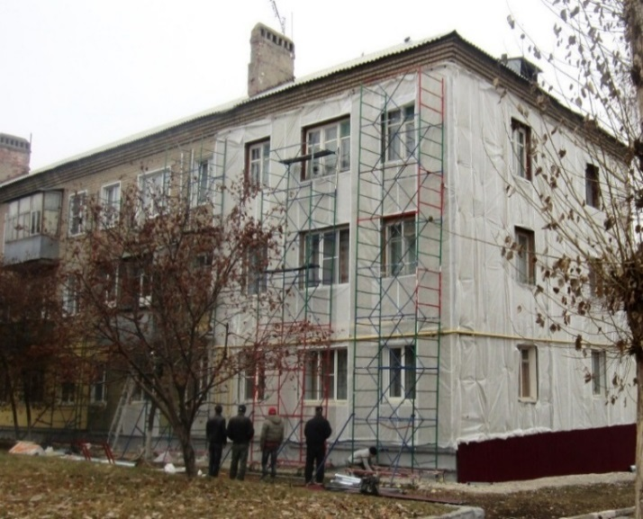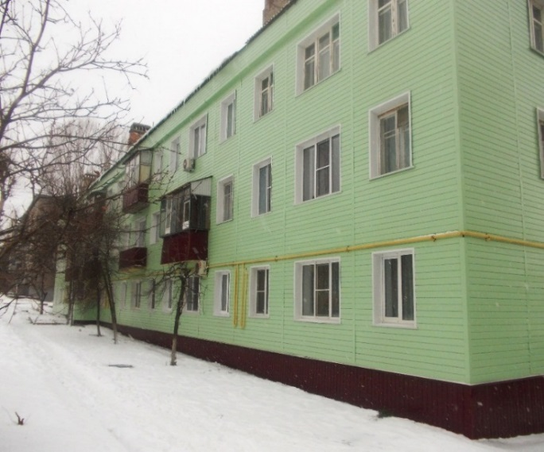

**До ремонта После ремонта**

**На примере: г. Липецк, пл. Константиновой, д. 4**

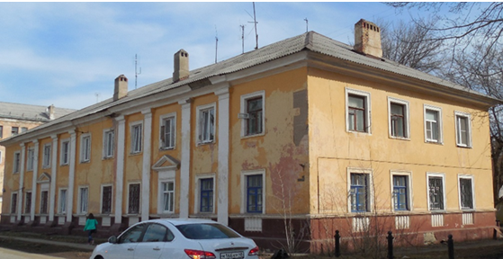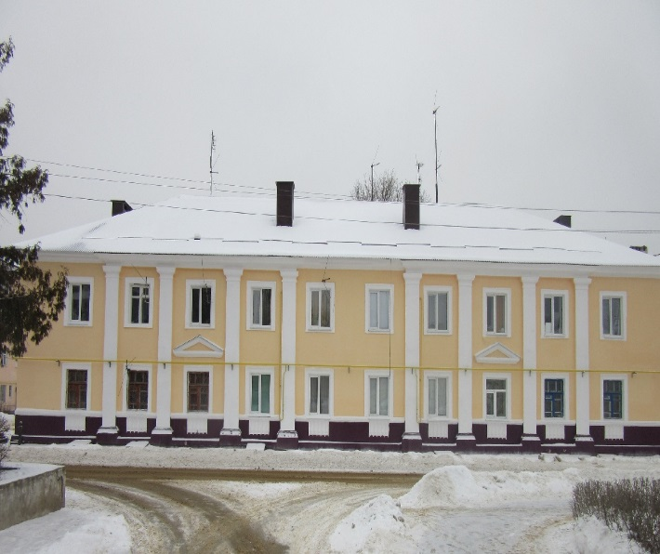

**До ремонта После ремонта**

**На примере: г. Липецк, ул. Титова, д.7/3**

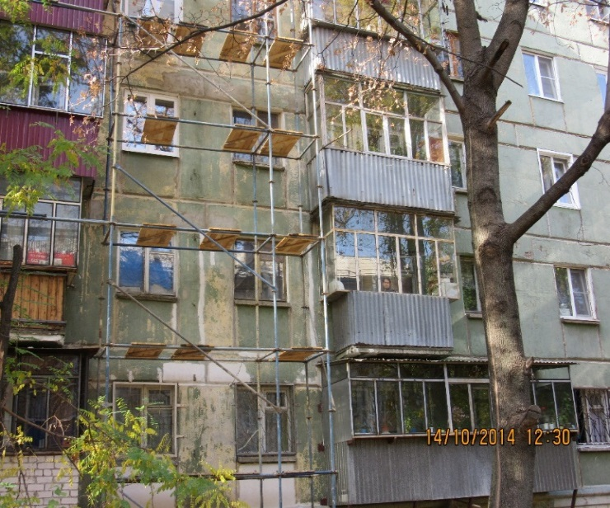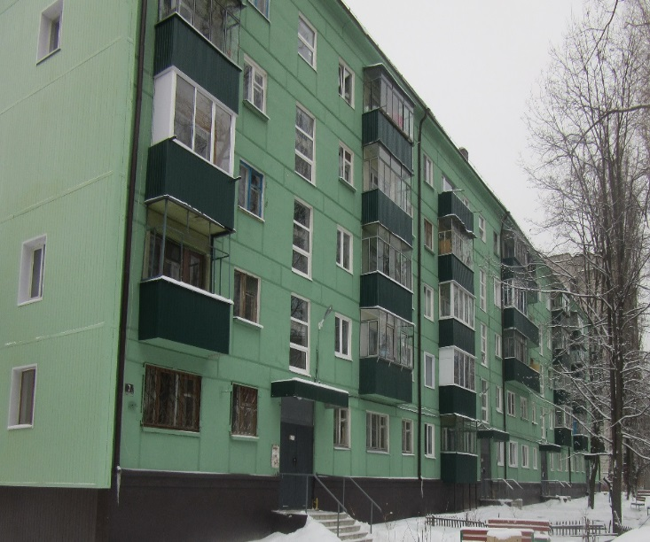

**До ремонта После ремонта**

**На примере: г. Липецк, ул. Бачурина, д.6**

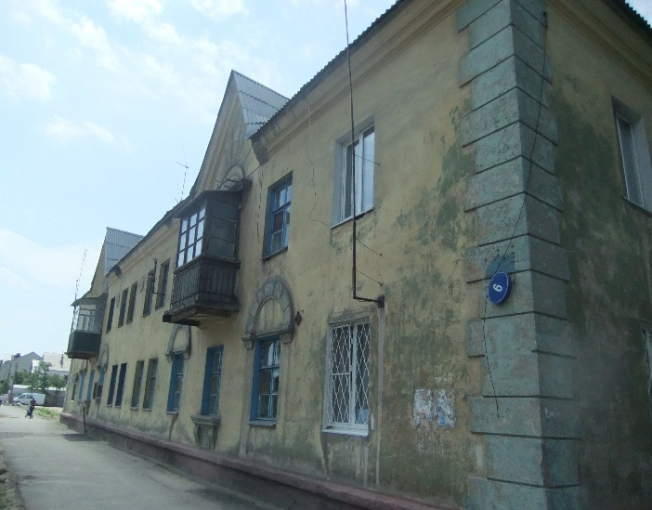 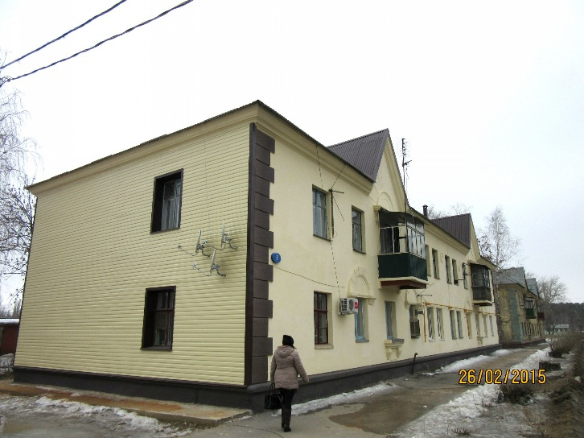

**До ремонта После ремонта**

1. **Отчет по сбору средств собственников по оплате** **взносов на капитальный ремонт**

|  |  |  |  |  |  |  |
| --- | --- | --- | --- | --- | --- | --- |
| **Муниципальное образование** | **начислено за сентябрь, октябрь, ноябрь, декабрь 2014 год (руб.)** | | **Сумма сбора**  **(руб.)** | | **% сбора**  **(руб.)** | |
| Лебедянский | 4 937 468,10 | | 3 116 145,11 | | 63,1 | |
| Задонский | 1 597 113,47 | | 962 490,18 | | 60,3 | |
| Становлянский | 717 925,32 | | 212 313,03 | | 29,6 | |
| Грязинский | 10 001 572,95 | | 6 016 435,52 | | 60,1 | |
| Усманский | 1 675 735,89 | | 818 324,99 | | 48,8 | |
| Добровский | 394 828, 72 | | 179 131,16 | | 45,4 | |
| Краснинский | 310 664,15 | | 225 542,62 | | 72,6 | |
| Елецкий | 973 769,05 | | 589 942,24 | | 60,6 | |
| Липецкий | 1 491 028,11 | | 999 904,46 | | 67,1 | |
| Воловский | 246 983,06 | | 85 922,49 | | 34,8 | |
| Тербунский | 700 663,40 | | 503 120,21 | | 71,8 | |
| Добринский | 2 135 377,92 | | 946 487,29 | | 44,3 | |
| Чаплыгинский | 2 012 948,19 | | 1 271 931,40 | | 63,2 | |
| Елец | 16 895 531,15 | | 11 869 979,03 | | 70,2 | |
| Лев-Толстовский | 1 066 271,58 | | 699 592,07 | | 65,6 | |
| Измалковский | 585 621,64 | | 266 714,55 | | 45,5 | |
| Данковский | 6 612 528,16 | | 4 457 182,99 | | 67,4 | |
| Липецк | 204 183 773,39 | | 133 982 597,67 | | 65,6 | |
| Хлевенский | 236 847,12 | | 100 281,88 | | 42,3 | |
| Долгоруковский | 763 488,84 | | 402 276,07 | | 52,7 | |
| **Итого:** | **257 540 140,21** | | **167 706 314, 96** | | **65,1** | |
|  |  |  | |  | |

Генеральный директор А.С. Козин